Pozdravljeni učenci 6.b razreda, skupina učiteljice Mateje Mezgec Pirjevec!

Danes bi se pri pouku tehnike in tehnologije učili risanja, pomen in vrste črt.
Zaradi znanih ukrepov, boste morali snov predelati učenci sami na daljavo.
Dela naj se vsak loti sistematično. Sledi navodilom, preberi besedilo, ki snov razlaga, izdelaj naloge in bo šlo z lahkoto.
Vse izdelane naloge boš prinesel v šolo, da jih dodamo v zvezek.

VRSTE ČRT
Vsaka tehnična risba je zaradi jasnosti in pomena narisana z različnimi vrstami črt ( oznake A, B, C,F,G, …).
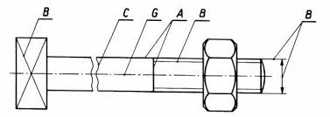
Vsaka črta na tehnični risbi ima svoj namen uporabe. Glede na namen uporabe se črte med seboj razlikujejo po obliki, debelini, načinu risanja in uporabi prave trdote grafitne mince.

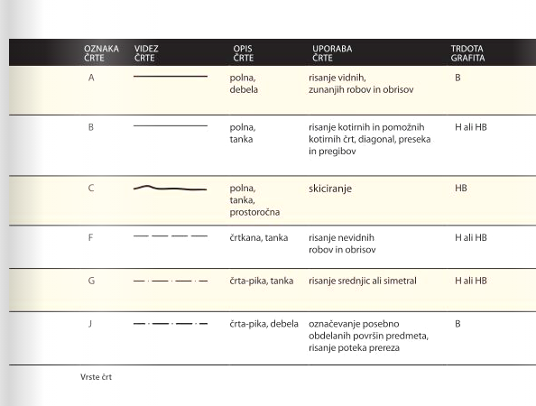
NALOGA:
- Preriši tabelo vrste črt!
- Ob tem: preberi in pomni zakaj se uporabljajo različne vrste črt!
- Tudi risanje črt ima svoja pravila. Tvoje črte naj bodo narisane tako, kot je to narisano v tabeli.
- Pisava naj bo lepa, čitljiva. Lahko pišeš s pisanimi oz. velikimi tiskanimi črkami, vendar s svinčnikom in naravnost.
- Ko boš risal tabelo uporabljaj dve ravnili, črte naj bodo ravne in vzporedne, tako kot smo že delali pri pouku tehnike.

- Izdelaj VAJO 1; RISANJE Z RAZLIČNIMI VRSTAMI ČRT
- po danih navodilih.

- glej drugo datoteko!!!

